Муниципальное бюджетное общеобразовательное учреждение
«Сетоловская средняя общеобразовательная школа»
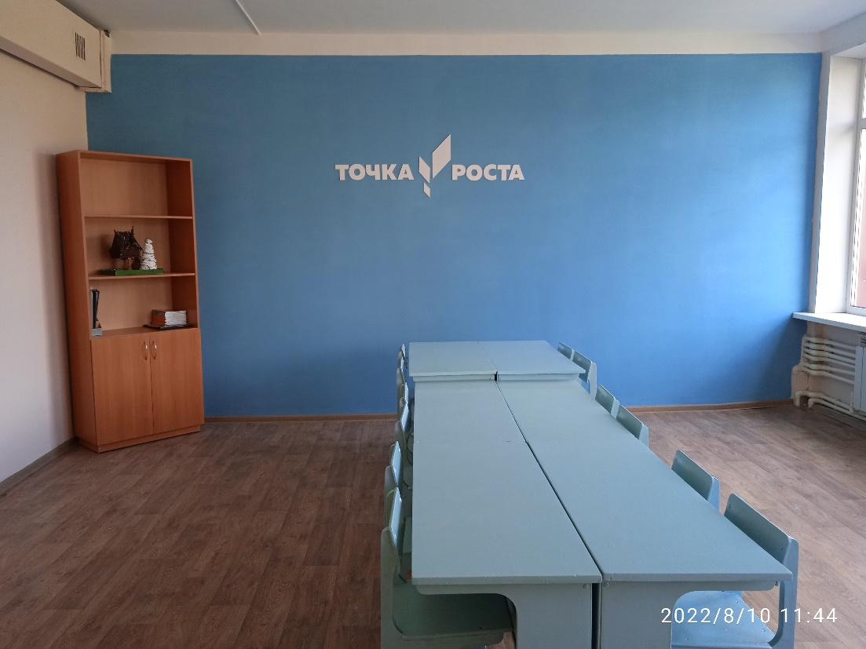
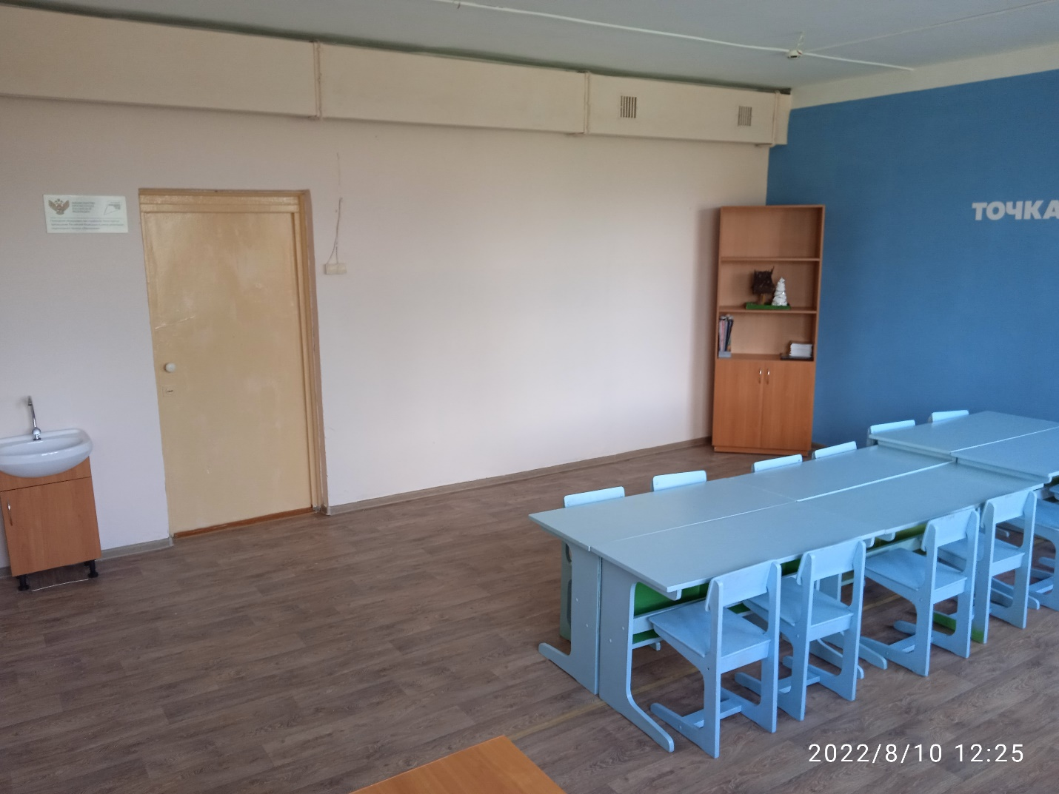

Технологическая лаборатория
Ответственный : учитель технологии, Галушко О.Н.

Муниципальное бюджетное общеобразовательное учреждение
«Сетоловская средняя общеобразовательная школа»

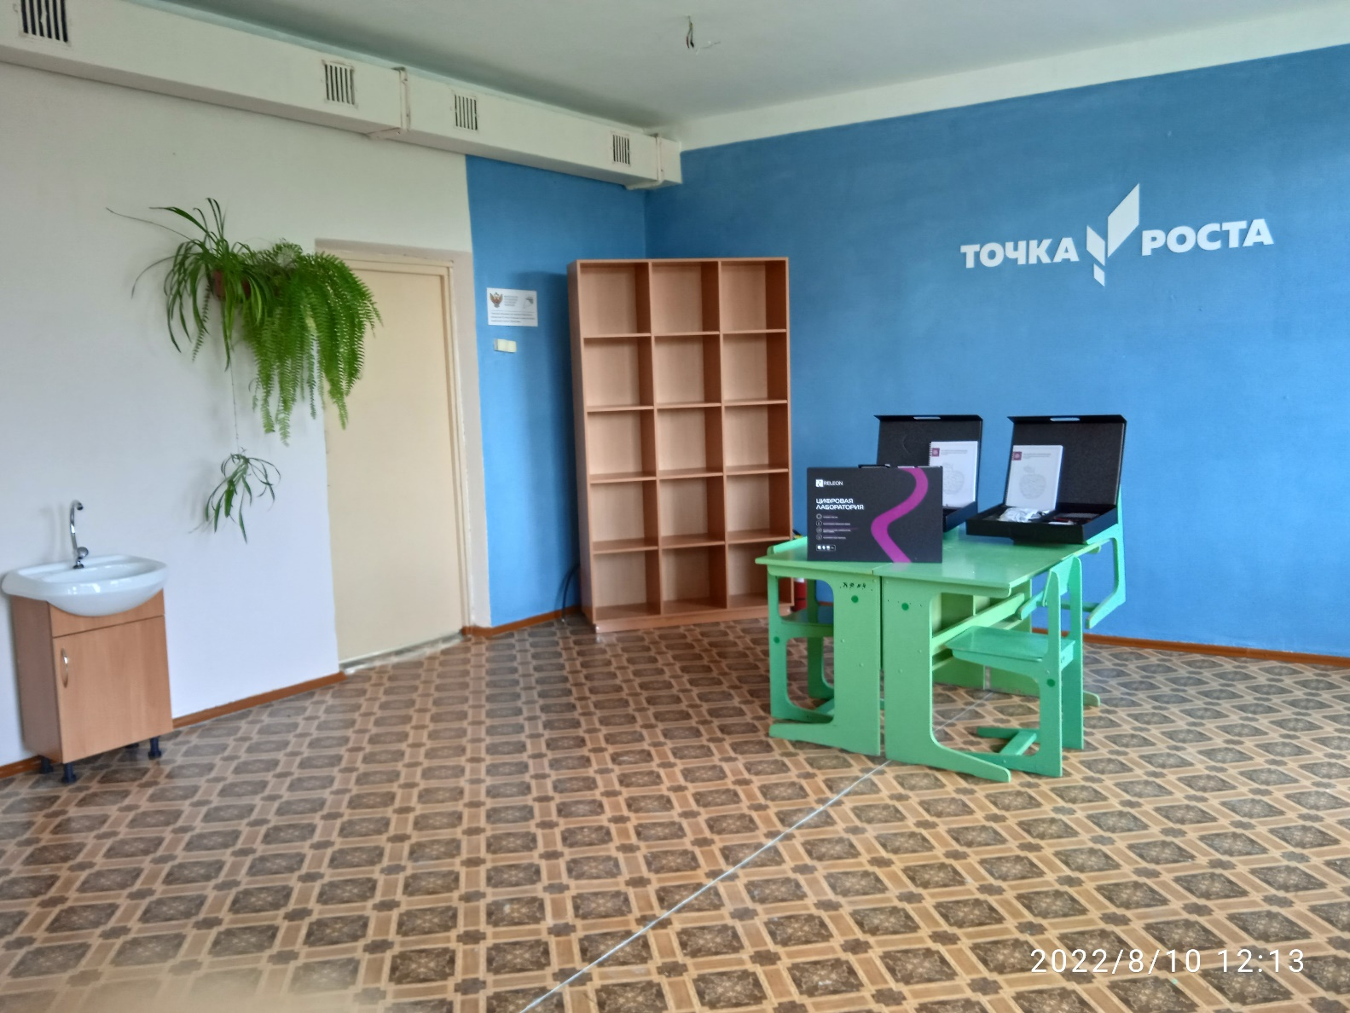

Физическая лаборатория

Ответственный : учитель физики ,Бударина Л.В.

Муниципальное бюджетное общеобразовательное учреждение
«Сетоловская средняя общеобразовательная школа»
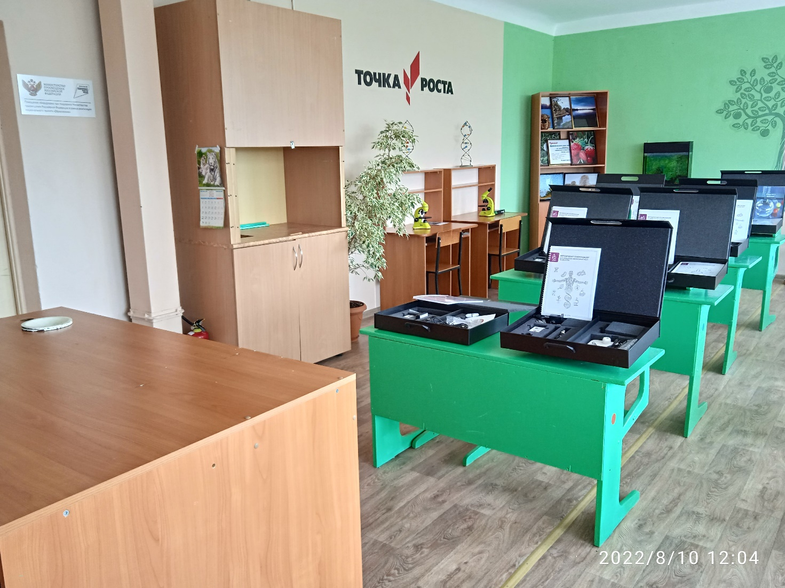
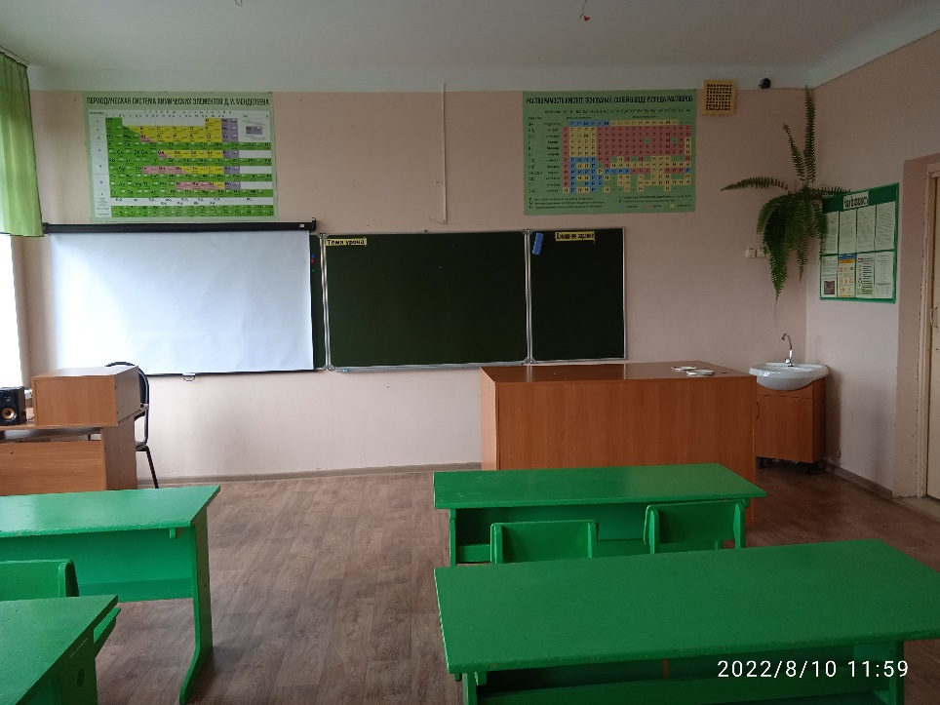

Химико-биологическая лаборатория
Ответственный : учитель химии и биологии ,Морковина Л.И.

